**12. Download e Instalação do SQL Server Data Tools**

SQL Data Tools é uma ferramenta de BI que já faz a parte dos cubos.

A Ferramenta de BI não vem por padrão no SQL Server ela vem em um pacote diferente a partir de 2014 esse pacote se chama SQL Server Data Tools.

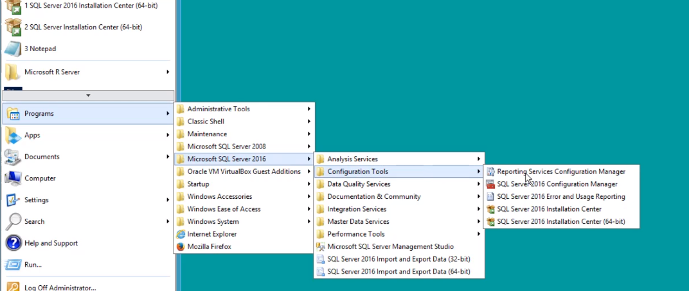

Tem que estar na mesma versão que o SQL Server e no mesmo idioma.

No meu caso é 2017 em Portugues

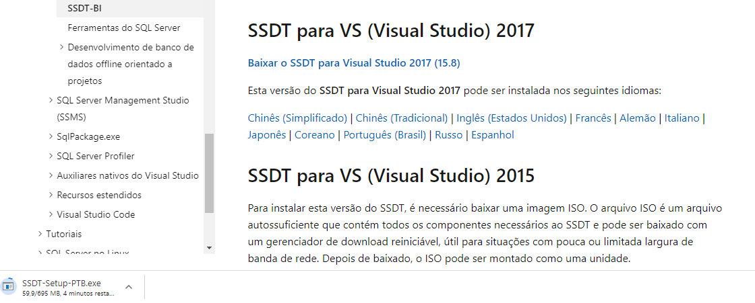

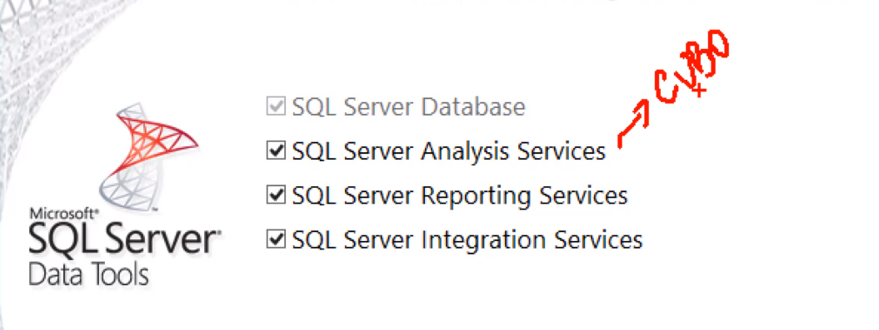

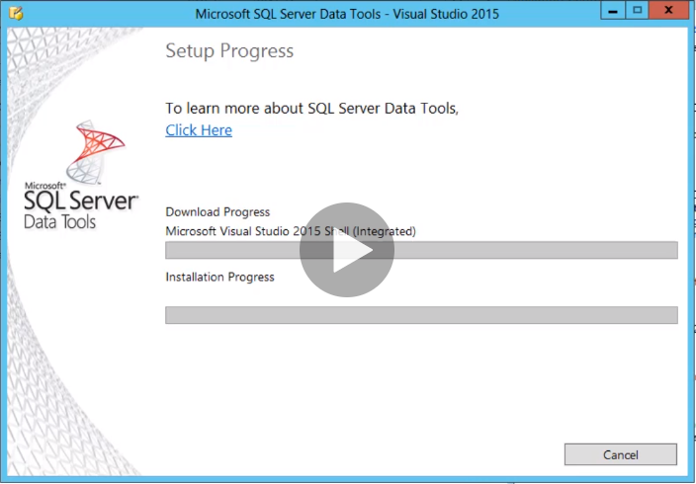

Na minha maquina

